刷机支持主流stm32刷机软件

Stm32cubeprogrammer/st-link utility 仅支持stlink， 选择app_full.bin一次完成下载，需要指定下载地址位0x08000000

也可以选择hex文件下载，分两次下载,无需手动指定下载地址，这两个文件是

mcuboot.hex app_signed.hex，先擦错在下载，两个文件先后下载顺序随便

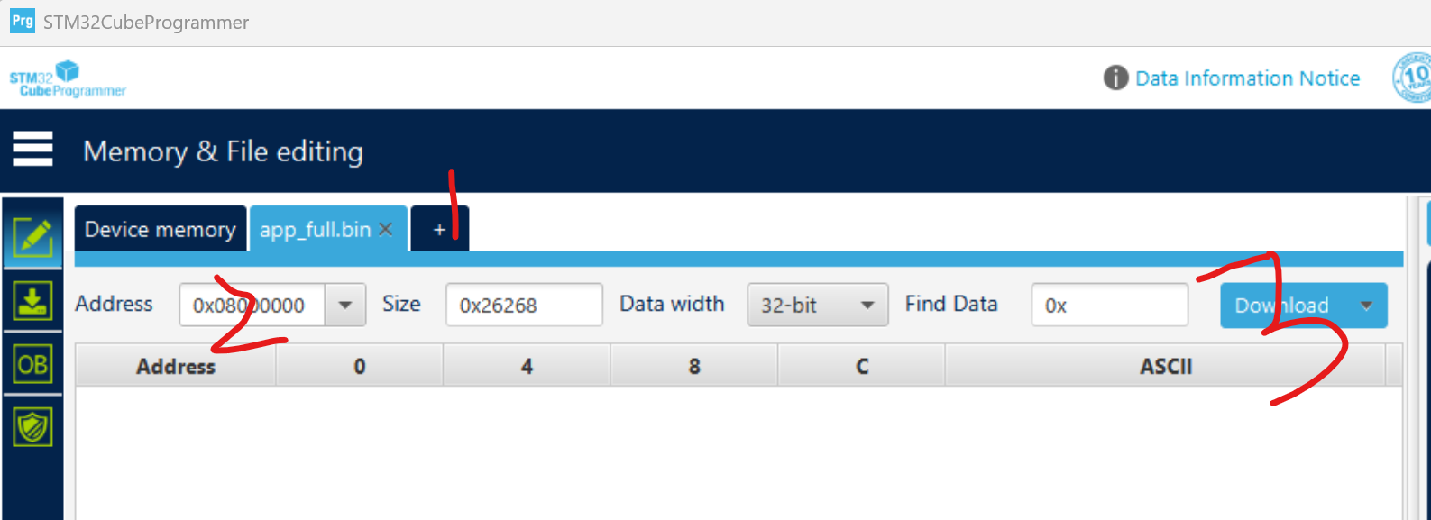

其他jlink，openocd probe-rs等软件也支持。